重庆对外建设（集团）有限公司

乌干达89.5KM项目路沿石及涵管模具一批招标文件

企业内部

招标文件

招标文件编号：2024-01-003
2024年12月30日

目 录

第一部分 投标邀请
第二部分 投标人须知前附表
第三部分 评审办法
第四部分 投标人须知
一、 说明
二、 招标文件
三、 投标文件
四、 投标文件的递交
五、 开标及评审
六、 中选及合同签订
第五部分 合同范本
第六部分 投标文件格式
第一部分 投标邀请

重庆对外建设（集团）有限公司乌干达89.5KM项目路沿石及涵管模具一批进行招标，现邀请贵公司参与，并按本招标文件的规定提交投标文件。
1.项目名称：乌干达89.5KM项目路沿石及涵管模具一批一批招采。
2.招标文件编号：2024-01-003
3.工程建设地点：海外
4.型号技术规格供货数量：详见招标报价文件。
5.工期（供货时间）：合同签订后30日内到达国内指定港口。
6.投标人要求：
⑴在中华人民共和国境内注册的独立法人。
⑵必须是重庆对外建设（集团）有限公司合格供方库内单位，且无失信记录。
⑶投标人营业执照经营范围包含建材销售。
⑷单位负责人为同一人或者存在控股、管理关系的不同单位不能同时参与投标。
7.招标文件发布、现场考察、答疑及开标时间：详见《投标人须知前附表》。
8.招标文件发放时间： 2024年12月30日。
9.公示时间及网址：详见《投标人须知前附表》。
10.递交投标文件时间、地点：详见《投标人须知前附表》。
11.开标时间、地点：详见《投标人须知前附表》。逾期递交投标文件或递交不符合规定的投标文件恕不接受。届时请参加现场投标的授权代表在递交投标文件时带上法定代表人资格证明书、法定代表人授权书和身份证（原件）、授权代表身份证（原件），现场查验；由法人代表递交投标文件的带上法定代表人资格证明书和身份证（原件）。
招标人：重庆对外建设（集团）有限公司
日 期： 2024年12月30日
联系人： 招采部
联系电话： 023-63076532

第二部分 投标人须知前附表
序号 | 内 容 | 说明与要求
1 | 供货项目/地点 | 供货项目：乌干达89.5KM项目。  供货地点：国内指定港口。
2 | 招标材料/设备  名称及型号 | 详见投标报价表。
3 | 供货数量及时间 | 供货数量：详见投标报价表。  供货时间：签订合同后30日内达到国内指定港口。
4 | 供应商要求 | ⑴在中华人民共和国境内注册的独立法人。  ⑵必须是重庆对外建设（集团）有限公司合格供方库内单位，且无失信记录。  ⑶投标人营业执照经营范围包含建材销售。  ⑷单位负责人为同一人或者存在控股、管理关系的不同单位不能同时参与投标。
5 | 最高限价（含税） | 113,548.2元
6 | 报价要求 | 投标报价不得高于采购单位公布的最高限价且保留两位小数。
7 | 技术/质量标准 | ⑴符合国家有关规范、标准，性能良好，提供的产品是正品。  ⑵必须是全新、未使用过、原包装未拆封的合格商品。  ⑶供方应保证其提供的产品在正确安装、正常使用和保养条件下，在规定的使用寿命期内具有满意的性能。
8 | 供货周期 | 签订合同后30日内达到国内指定港口。
9 | 支付条款 | 无预付款，运输到指定地点验收合格，收到正式发票后付款。
10 | 结算方式 | 根据收货数量据实结算。
11 | 答疑/现场踏勘 | 罗先生 电话：18223217417
12 | 投标文件份数 | 一份正本，一份副本。
 | 投标文件提交方式 | 现场提交或邮寄
13 | 公示时间及网址 | 时间：2024年12月30日至2025年1月6日  网址：http://www.cico.com.cn
14 | 投标文件提交地点  及起止时间 | 收件人：重庆对外建设（集团）有限公司招采部  地点:重庆市渝北区星光大道80号重庆对外建设（集团）有限公司3009室  截止时间: 2025年1月6日15：00
15 | 开标 | 开标时间: 2025年1月6日15时00分  地点: 重庆市渝北区星光大道80号重庆对外建设（集团）有限公司3009室
16 | 评审方法及标准 | 符合性评审合格的投标人低价中选方式，详见第三部分评审方法
17 | 现场投标时应出示文件 | 见投标邀请
 | 投标保证金 | 无
 | 其它

- 评审方法（符合性评审）
符合性评审 | 条款号 |  | 评审因素 | 评审标准
符合性评审 | 1 | 形式评审标准 | 投标人名称 | 与营业执照一致
符合性评审 | 1 | 形式评审标准 | 投标函签字盖章 | 有法定代表人或其委托代理人签字和加盖单位公章
符合性评审 | 1 | 形式评审标准 | 投标文件格式 | 符合第六章“投标文件格式”的要求
符合性评审 | 2 | 资格评审标准 | 投标人要求 | ⑴在中华人民共和国境内注册的独立法人。  ⑵必须是重庆对外建设（集团）有限公司合格供方库内单位，且无失信记录。  ⑶投标人营业执照经营范围包含建材销售。  ⑷单位负责人为同一人或者存在控股、管理关系的不同单位不能同时参与投标。
符合性评审 | 3 | 响应性评审标准 | 投标报价 | 符合招标文件给出的报价范围，且投标报价不得高于招标人公布的最高限价。
符合性评审 | 3 | 响应性评审标准 | 投标文件响应性 | 投标文件响应招标文件招标范围、数量 、规格型号、工期、质量技术标准等
符合性评审 | 3 | 响应性评审标准 | 报价唯一 | 只能有一个有效报价
符合性评审 | 3 | 响应性评审标准 | 实质性要求 | 符合招标文件中规定的其他实质性要求。
符合性评审 | 若不满足以上任一评审标准，即为无效标书。
符合性评审 | 4 | 评审标准 | 投标报价 | 有效投标报价最低者即为第一中选候选人

第四部分 投标人须知
一、说明
1.1工程名称、地点、规模等：见投标人须知前附表。
1.2质量要求：见投标人须知前附表
1.3工程技术要求
本工程技术要求详见设计图纸和设计说明书。依据设计施工图纸和技术文件的要求，本工程项目的材料、设备、施工必须达到现行规范及标准规定的要求。
1.4工程施工图纸：详见该工程施工图纸。
1.5 工程标准图集清单：详见国家相关图集。
1.6总承包单位：重庆对外建设（集团）有限公司。
1.7 本招标文件有关条款由招标人负责解释。
2.招标人
2.1 招标人及联系方式见投标邀请。
3.合格的投标人
3.1 除“投标人须知前附表”及本文件另有规定，凡是有能力承担本项目招标范围，符合并承认和履行本招标文件中的各项规定者为合格的投标人。
3.2 投标人必须遵守《中华人民共和国招标投标法》的有关规定和其他相关的法律、法规、规章、条例及招标文件中的规定。
4.合格的供应商
4.1具有本工程作业相应的实施能力。
4.2 投标人提供的所有货物所涉及的技术、设计、货物、技术培训和技术服务应来自于中华人民共和国或与中华人民共和国有正常贸易往来的国家或地区。
4.3 由国内提供的货物及其有关服务必须符合中华人民共和国的设计和制造生产的相关标准或行业标准。
4.4 由项目所在国提供的货物及其有关服务必须符合所在国的设计和制造生产的相关标准或行业标准，且能满足招标文件要求。
4.5 投标人应保证采购单位在本项目招标过程中以及招标结束后在使用该货物或货物的任何一部分时，免受投标人或第三方提出的侵犯其专利权、商标权、著作权或其它知识产权的起诉。
5.投标费用
5.1 投标人在投标过程中的一切费用，不论中选与否，均由投标人自负。
6.答疑及现场踏勘
6.1 答疑目的是澄清、解答投标人提出的问题及组织投标人现场考察。
6.2 投标人代表可和《投标人须知前附表》中所示联系人接洽、咨询现场踏勘和答疑的相关问题。
6.3 投标人可能被邀请对施工现场及周围环境进行考察，以获取有关编制投标文件及签署合同所需的资料。投标人勘察现场所发生的费用由投标人自行承担。
6.4 答疑包括投标人于答疑期间或之前提出的所有与投标有关的问题及其答复。
6.5 各投标人需招标人澄清的问题，应在答疑前以书面形式传真到招标人。
6.6 答疑所产生的对招标文件的修改，由招标人以补充通知提供给所有获得招标文件的投标人。
二、 招标文件
7.招标文件构成
7.1招标文件的内容如下：
第一部分 投标邀请
第二部分 投标人须知前附表
第三部分 评审方法
第四部分 投标人须知
第五部分 合同范本
第六部分 投标文件格式
7.2 投标人应认真阅读招标文件中所有的须知、格式、条款、技术规格和其它资料。如果投标人没有按照招标文件要求提交全部资料，或者提交的资料没有对招标文件在各方面都做出实质性响应，可能导致其投标被拒绝，该风险由投标人承担。
8.招标文件的澄清
8.1任何要求对招标文件进行澄清的投标人，均应以书面形式通知招标人。招标人对其在“投标人须知前附表”中所述投标截止时间以前收到的对招标文件的澄清均以补充通知的方式答复所有获得招标文件的投标人（答复中不包括问题的来源）。
9.招标文件的修改
9.1在投标截止时间前或所有投标人同意的时间之前，招标人都可以以补充方式修改招标文件。
9.2招标文件的修改将以公告方式公布或以书面形式通知获得招标文件的投标人，并对其具有约束力。
9.3为使投标人准备投标时有充分时间对招标文件的修改部分进行研究，招标人可依照法律法规规定延长投标截止时间。
三、 投标文件
10.投标的语言
10.1 投标人提交的投标文件以及投标人与招标人就有关投标的所有来往函电除招标人特殊要求外均应使用中文书写。
11.投标文件构成
11.1 投标人编写的投标文件应包括下列内容：
1）投标文件包括但不限于：
投标函
投标人资格资料
授权委托书
银行帐户信息
营业执照（复印件加盖公章）
投标报价书
2）招标文件要求的其他资料；
12.投标报价
12.1投标人应以招标文件指定的格式完整地填写招标文件中提供的投标报价表。
12.2投标报价应包含招标文件所有明示、暗示的一切风险。
12.3货物投标报价的组成。货物投标报价根据《投标人须知前附表》中限价范围确定，包括但不限于货物价格、税费、运输、存放、损耗、保险、货物安装调试和交付以及技术服务的有关费用。
12.4投标人所报的投标报价在合同执行过程中是固定不变的，不得以任何理由予以变更。任何包含价格调整要求的投标文件，将被认为是非响应性投标文件而予以拒绝，此投标文件无效。
13.投标报价及货币、结算：按《投标人须知前附表》约定执行。
14.证明投标人合格的文件
14.1投标人应提交证明其有资格参加投标的文件，并作为其投标文件的一部分。
14.2投标人提交的证明文件应是合法有效的。
14.3物资设备采购应证明货物的合格性和符合招标文件规定的文件
14.3.1 投标人应提交证明文件证明其拟提供的货物的合格性符合招标文件规定。该证明文件作为投标文件的一部分。
14.3.2证明货物与招标文件的要求相一致的文件，可以是文字资料、图纸和数据，它包括：
1)货物主要技术指标和性能的详细说明。
2)货物从采购单位开始使用至设备设计使用年限内正常、连续地使用所必须的备件和专用工具清单，包括备件、易损件和专用工具的货源及现行价格。
3）对照招标文件技术规格，逐条说明所提供货物和服务已对采购单位的技术规格做出了实质性的响应，或申明与技术规格条文的偏差和例外。特别对于有具体参数要求的指标，投标人必须提供所投货物的具体参数值。
15.投标文件的式样和签署
15.1投标人应准备一份投标文件正本和一份投标文件副本。
15.2投标文件在要求盖章签字的指定位置盖章或签字。授权代表须将法人授权委托书放在投标文件中。投标文件的副本可采用正本的复印件。
15.3 投标文件中任何行间插字、涂改和增删之处应由投标人加盖公章。
四、投标文件的递交
16.投标文件的密封和标记
16.1投标文件应密封在不透明的封装中。
16.2密封封装表面按投标文件封面格式填写。所有密封封装必须注明投标项目名称、投标人名称并加盖公章。
16.3如果外层信封未按要求密封，招标人对误投或过早启封概不负责。
16.4投标文件未密封的，招标人将拒绝接收。
17.投标截止时间
17.1招标人收到投标文件的时间应不迟于《投标人须知前附表》中规定的投标截止时间。
17.2招标人可以按本须知第9条规定，由于修改招标文件而决定延长投标截止时间。在此情况下，招标人和投标人受投标截止时间制约的所有权利和义务均应延长至新的投标截止时间。
18.迟交的投标文件
18.1招标人将拒绝并退回在“投标人须知前附表”规定的投标截止时间后收到的任何投标文件。
19.投标文件的修改与撤回
19.1投标人在递交投标文件后，可以修改或撤回其投标文件，但投标人必须在规定的投标截止时间之前将修改或撤回的书面通知递交到招标人。
19.2在投标截止时间之后，投标人不得对其投标文件做任何修改。
19.3在投标截止时间之后，投标人不得撤回其投标文件。
五、开标与评审
20.开标一般规定
20.1按规定提交撤回通知的投标文件不予开封。
21.符合性评审
21.1评审组对投标人的投标资格及投标文件进行符合性评审。经评审组确认具有有效投标资格及有效投标文件的投标人不足3家时将重新组织招标。
21.2开启标书前，经评审组确认存在下列情况之一的投标人将被取消投标资格：
1）投标文件未密封。
2）密封封装未注明投标项目名称、投标人名称并加盖公章的。
21.3开启标书后，经评审组确认有下列情况之一的为无效投标文件：
1）投标文件中要求盖章签字的指定位置未签字或未加盖投标人公章；
2）投标文件不符合招标文件规定的报价、工期、质量标准、技术规格、技术标准或其它实质性要求；
3）投标文件未按招标文件规定格式编制，重要内容或关键字迹模糊不清；
4）投标文件中存在招标人不能接受的其它条件或提供虚假文件；
5) 投标文件提交的资格资料名称、名字与资格审查申请书所提供的资格资料不符或与其他投标人串通投标的；
6) 两个以上的投标报价的。
21.4无效投标文件将被作为废标处理。
22.投标文件的澄清
22.1开标以后，招标人可要求投标人对其投标文件进行澄清，但不得寻求、提供或允许对投标价格等实质性内容做任何更改。有关澄清的要求和答复均应以书面形式提交。
23.开标程序
23.1开标会议由负责招标的部门相关人员主持：
1)主持人宣布开标会议注意事项；
2)主持人宣布参加开标会议人员组成情况；
3)主持人宣布《投标文件》送达情况；
4)对各投标人《投标文件》的密封情况进行检查，宣布检查结果；
5)开启相应投标人的《投标文件》；
6)逐一对各投标人的《投标文件》进行符合性检查，并宣布检查结果；
7)逐项公布符合要求的各投标人的投标总报价和质量标准等；
8)按投标人须知前附表中确定的评审办法确定中选候选人排名顺序；
9)推荐中选候选单位、填写评审报告并签字。
24.评审一般规定
24.1集团评审组由集团公司国外工程部、招采部、财务部、风控部、法务部相关人员组成，成员人数为5人及以上单数。
24.2评审工作小组须按投标人须知前附表中所述评审办法，公平、公正、择优确定中选人。
24.3在评审过程中，出现各类带有争议性或不明确性问题均由评审工作小组共同研究确定。其处理程序为:（一）评审组成员分别陈述意见；（二）集体讨论、协商；（三）评审组成员表决；（四）评审组长按照简单多数原则宣布结果,形成最终书面决议。评审组对不同意见的处理情况，应当记入评审报告，评审报告须经评审组全体人员签名确认并对所有评委具有约束力。
24.4参加评审会议的人员应对评审全过程的一切相关资料及信息进行保密，不得向任何人员泄露（法律、法规另有规定的情形除外）。
24.5在投标文件的审查、澄清、评价、比较过程中，投标人对招标人或评委施加任何影响的行为，都将导致被取消投标资格。
24.6开标后，投标文件概不退还。
25.评审办法
25.1评审组成员将按照本须知第22条规定，只对确定为实质上响应招标文件要求的投标进行评价和比较。
25.2评审组成员按本项目“投标人须知前附表”中的《评审方法与标准》独立地对各投标人投标文件进行评审。
26.中选单位的确定
26.1公示期满后，各投标单位及相关方无投诉、无异议，或者投诉、异议不成立的，由招标领导小组确定中选单位。
六、中选及合同签订
27.中选通知书
27.1中选人确定后，招标人向中标人发出中标通知书。
28.项目设计方案的优化
28.1中标结果确定后，中标人应当与招标人充分进行沟通协商，按招标文件要求进行项目设计。如为充分满足招标文件的要求而对中选方案提出的合理变更或优化设计，中标人须在不提高报价的基础上完全接受。
29.签订合同
29.1中选人应当在收到中选通知后30日内与采购单位签署书面合同，若因中选人原因无故未按时签署合同的，取消其中选资格。
29.2中标通知书、招标文件、中选人的投标文件及其澄清文件等，均为签订合同的依据且为合同的组成部分。
29.3招标人和中标人若无法按中标通知书规定签订施工合同时，应协商解决。协商无效时应按相关法律法规解决。

第五部分 合同范本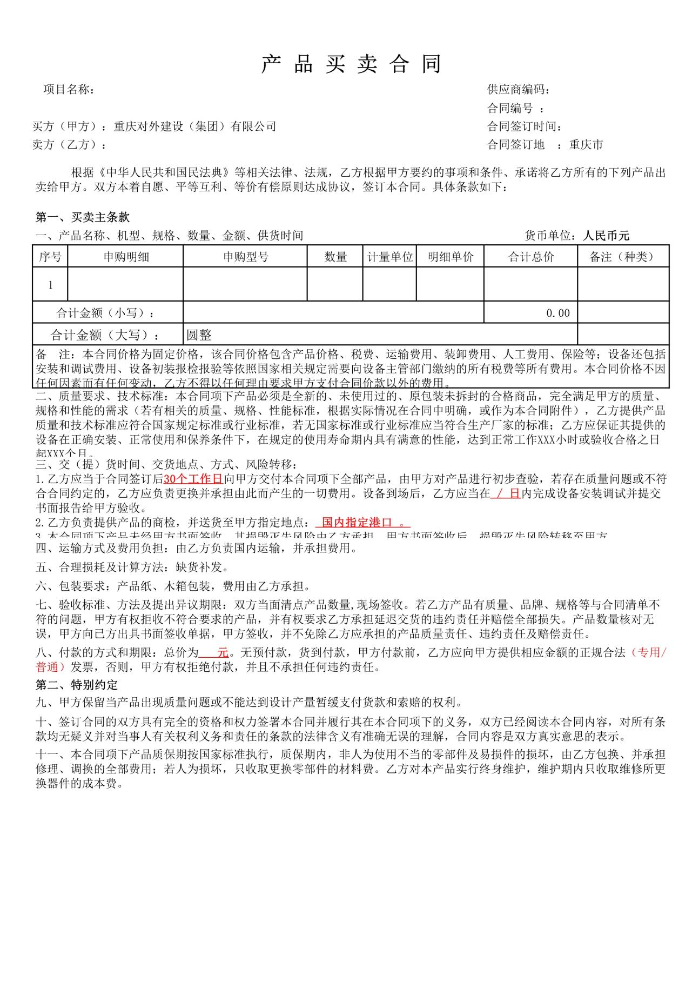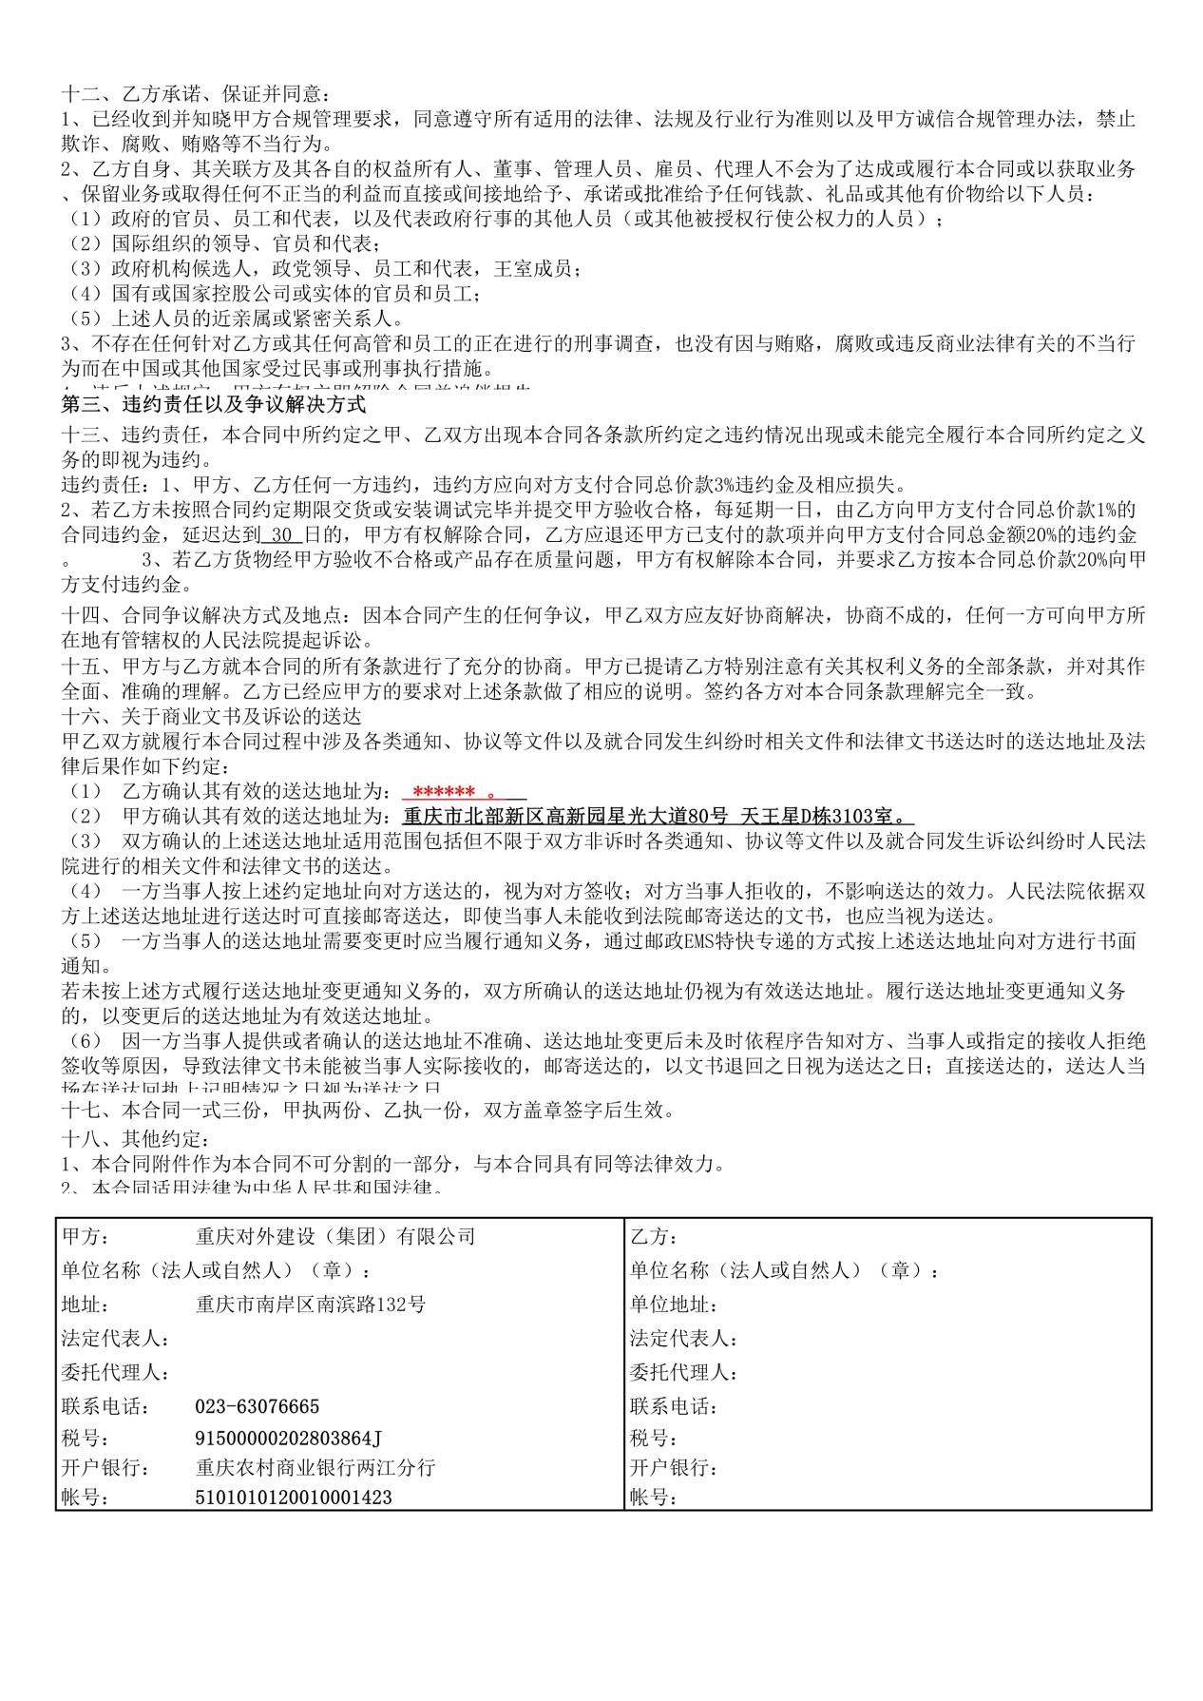

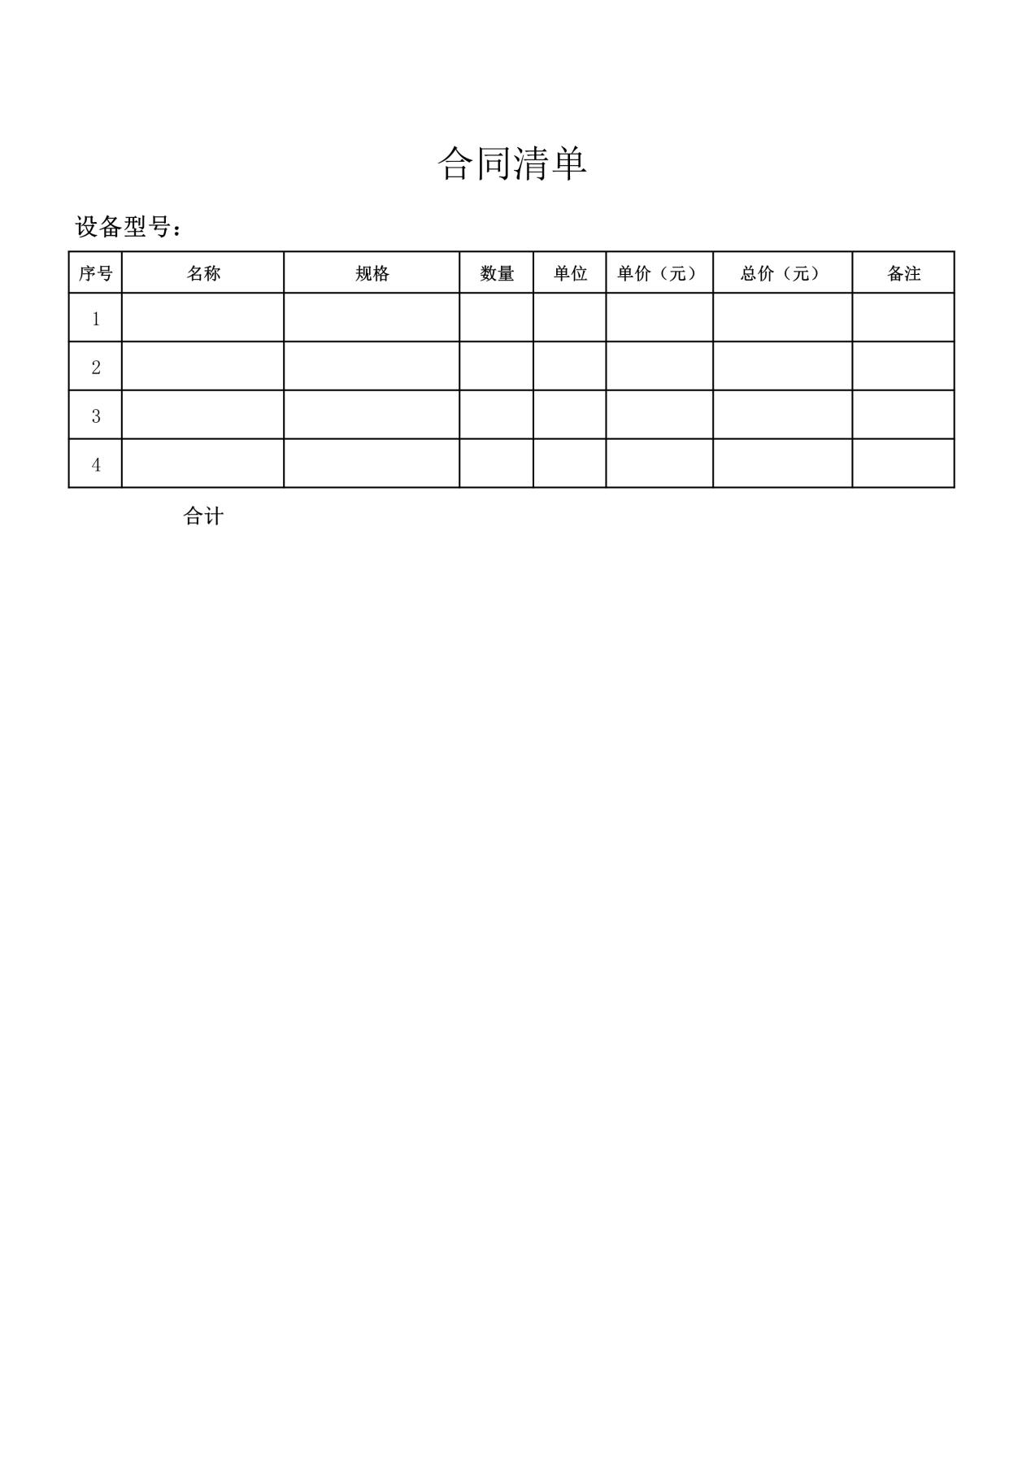

第六部分 投标文件格式
乌干达89.5KM项目路沿石及涵管模具一批

企业内部招标

投标文件

招标文件编号：2024-01-003
投标人： （盖公章）
日 期： 年 月 日
目 录

1.投标函
2.营业执照
3.银行帐户信息
4.法定代表人资格证明书
5.法定代表人授权书及身份证明
6.投标报价表

投标函
致：重庆对外建设(集团)有限公司 （招标单位）：

我方已仔细研究了乌干达89.5KM项目路沿石及涵管模具一批采购招标文件的全部内容，愿意以人民币（大写） 元（¥ ）的投标总报价参与投标，此报价包含招标范围内的所有工作内容及其相关费用。
我方同意以下内容：
1.本次投标所报内容完全按照招标文件要求填报，所有内容都是真实、准确的。
2.投标人将按招标文件的规定履行全部合同责任和义务。
3.投标人已详细审查全部招标文件，包括修改文件（如有的话）以及全部参考资料和有关附表。我们完全理解并同意放弃对这方面有不明及误解的权利。
4.若有违反招标文件相关规定，投标人完全承担由己方责任造成的一切后果。
5.投标人同意提供按照贵方可能要求与其投标有关的一切数据或资料，完全理解贵方不一定接受最低价的投标或收到的任何投标。
6.投标人接受招标文件中提出的其他相关要求。
投标人名称：（盖公章）
法定代表人或委托代理人：（签字）
开 户 行：
户 名：
账 号：
投标人地址：
投标人电话：
投标人传真：日期：2024年月日

营业执照

银行帐户信息
法定代表人资格证明书

单位名称：
地址：
姓名： 性别： 年龄： 职务：
身份证号码： ，系 （投标人单位名称）的法定代表人，参加乌干达89.5KM项目路沿石及涵管模具一批采购招标（招标编号：2024-01-003）的投标活动，签署投标文件、进行合同谈判、签署合同和处理与之有关的一切事务。
特此证明。
附：法定代表人的身份证复印件（正反两面）

投标人： （盖公章）

日期： 年 月 日

法定代表人授权委托书
本授权书声明：我 （姓名）系 （投标人单位名称）的法定代表人，现授权委托 （单位名称）的 （姓名）为我公司代理人，以本公司的名义参加 （招标单位） 组织的乌干达89.5KM项目路沿石及涵管模具一批采购招标（招标编号：2024-01-003）的投标活动。代理人在开标、评审、合同谈判过程中所签署的一切文件和处理与之有关的一切事务，我均予以承认。本授权书自签署之日起生效，自该项工作完成之日起自然失效。委托代理人无转移委托权。
特此委托。
附：委托代理人的身份证复印件（正反两面）：

投标人： （盖公章）
法定代表人： （签字或盖章）
委托代理人： （签字）
日期： 年 月 日
注：投标人法定代表人参加投标的无须提供该委托书。

路沿石及涵管模具一批投标报价表

序号 | 名称 | 规格型号 | 计量单位 | 数量 | 报价（含税） |  | 备注
 |  |  |  |  | 限价 | 报价
1 | 乌干达路沿石及涵管模具一批 | 详见投标报价明细表 | / | / | 113,548.2
合计 |  |  |  |  | 113,548.2
投 标 人： （盖公章）
法定代表人： （签字）

日 期： 年 月 日

投标报价明细表
序号 | 名称 | 规格/型号/参数 | 计量单位 | 暂定数量 | 限价（含税） |  | 报价（含税） |  | 备注
 |  |  |  |  | 单价（人民币） | 总价（人民币） | 单价（人民币） | 总价（人民币） | 备注
乌干达89.5KM
1 | 涵管模具 | 1200*120*1000 | 套 | 3 | 6894.25 | 20682.76 |  |  | 直径1200mm，壁厚120mm
2 | 涵管模具 | 900*90*1000 | 套 | 5 | 5295.58 | 26477.92 |  |  | 直径900mm，壁厚100mm
3 | 涵管模具 | 600mm | 套 | 8 | 6516.08 | 52128.67 |  |  | 直径600mm，壁厚75mm
4 | 路缘石模具 | 1000*200*300 | 套 | 5 | 389.19 | 1945.95 |  |  | 尺寸详见图示
5 | 路缘石模具 | 1000*200*380 | 套 | 30 | 410.43 | 12312.9 |  |  | 尺寸详见图示
合计 |  |  |  |  | / | 113,548.2 | /
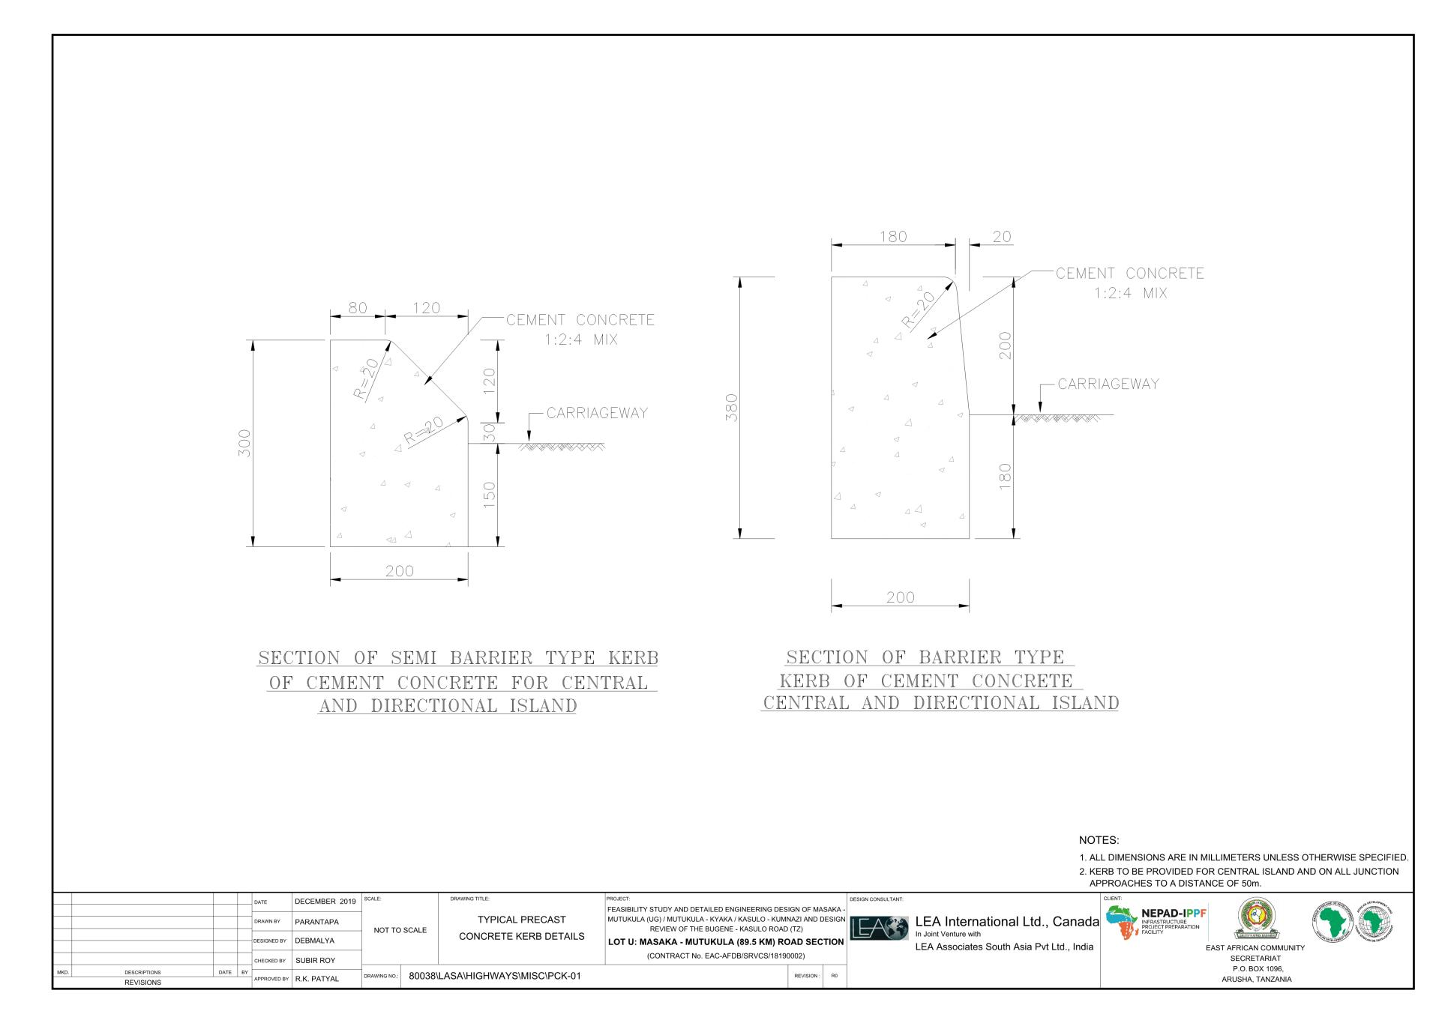

投标文件袋封面格式

乌干达89.5KM项目路沿石及涵管模具一批

企业内部招标
投标文件

招标文件编号：2024-01-003
投标人： （盖公章）
日 期： 年 月 日

